Государственное бюджетное общеобразовательное учреждение
школа №394
Красносельского района города Санкт-Петербурга

Тема урока
Great Britain

5 класс

учитель: Степанова Людмила Викторовна

г.Санкт-Петербург
2014

Тип урока: урок обобщения и систематизации знаний

Педагогические технологии: игровые технологии, ИКТ-технологии.

Цели урока:
Образовательная: способствование расширению общего и страноведческого кругозора учащихся, углубление знания учащихся о Великобритании; закрепление грамматической структуры: « Have you been to..».

Развивающая: Развитие мышление, слуховой контроль, зрительную память и воображение; развитие умение воспринимать информацию на слух и определять последовательность ключевых событий; развитие навыков диалогической речи; Развитие навыков монологического высказывания по теме.

Воспитательная: Воспитание интереса к стране изучаемого языка, уважительного отношения к чужой культуре.

Ожидаемые результаты:
Личностные:
- формирование уважения к разным нациям и национальностям;
- развитие готовности вести диалог с другими людьми и достигать в нем взаимопонимания
Метапредметные:
- формирование мотивации к учебе;
- формирование и развитие ИКТ компетентности;
- формирование навыка целеполагание;
Предметные:
- формирование коммуникативных умений в четырёх видах речевой деятельности по теме «Великобритания»;
- формирование произносительных навыков на основе работы с новыми словами по теме «Великобритания»;
- расширение словарного запаса по теме “Великобритания”;
- формирование орфографических навыков на основе изученных и новых слов.

Оборудование: карта Великобритании, флаг Великобритании, письмо с пропущенными словами, на доске картинки с достопримечательностями и символами Англии, видео о Великобритании, презентация учителя.

Ход урока

- Организационный момент
Учитель приветствует учащихся и кратко сообщает им, чем они будут заниматься на уроке.
Teacher: Good morning, boys and girls!
Class: Good morning, teacher!
Teacher: Sit down, please. Today we have an unusual lesson. Today we continue to travel about Britain and you’ll know more interesting information about this beautiful country.

2. Фонетическая зарядка
Teacher:
But before we begin our traveling, you must remember how to pronounce different English names and countries (слайд 2)
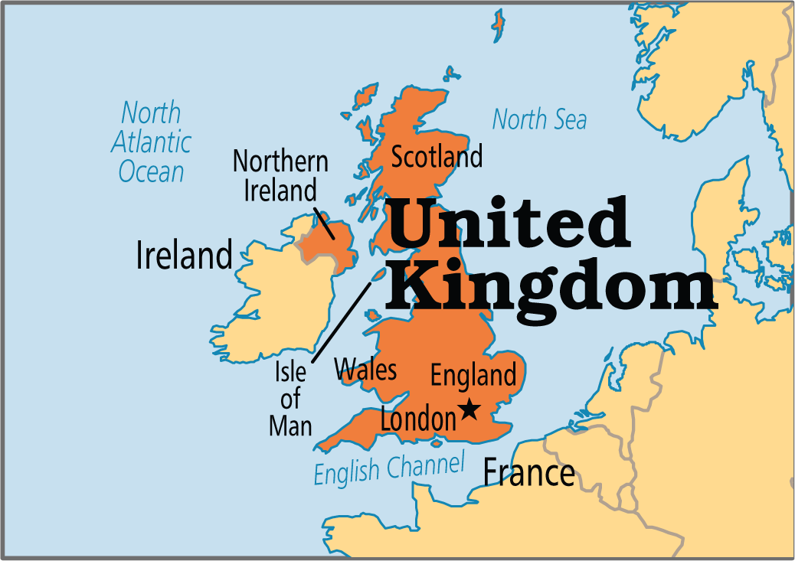
the United Kingdom
the British Isles
the Atlantic Ocean
Northern Ireland
Edinburgh
the North Sea

3. Речевая разминка
Teacher: What parts of Great Britain do you know?
Pupils: England, Scotland, Wales and Northern Ireland.
(Стук в дверь)
Teacher: Who is that knocking at our door? (в класс заходят девочки в национальных костюмах стран Северной Ирландии, Англии, Уэльса и Шотландии)
Teacher: Look at the girls. Ask them where they are frоm?
Pupil1: Where are you from?
Girl 1: I am from Scotland.(показывает флаг Шотландии)
Pupil1: Where are you from?
Girl 2: I am from England (показывает флаг Англии)
Pupil1: Where are you from?
Girl 3: I am from Wales. (показывает флаг Уэльса)
Pupil1: Where are you from?
Girl 4: I am from Northern Ireland (показывает флаг Северной Ирландии)
( после того как девочки ответят на вопросы, они садятся на места)

4. Этапы закрепления и активизации знаний (выполняются задания на закрепление и активизацию в речи ранее изученного материала).

1) Развитие речевых навыков
Teacher:
There are flags on the blackboard (Scotland, Wales, Northern Ireland, England). You must come to the blackboard, take the flag and link on the map and say:
- the country of the flag
- the capital of the country
- the language of the flag
- the symbol of the flag
( На стене висит карта Великобритании без всяких надписей, ребята выполняют задания на этой карте; на доске прикреплены флаги для выполнения задания)
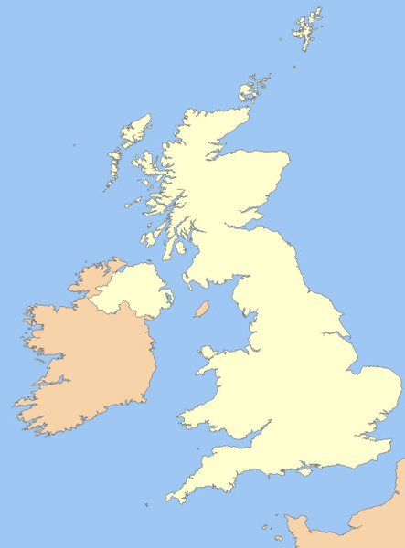



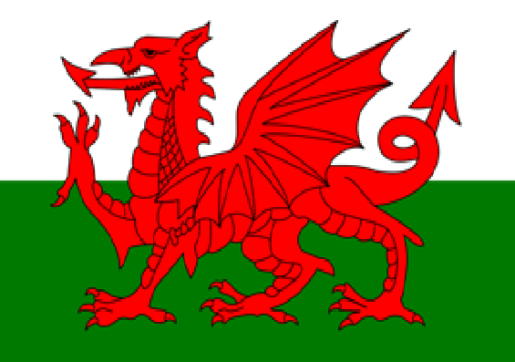
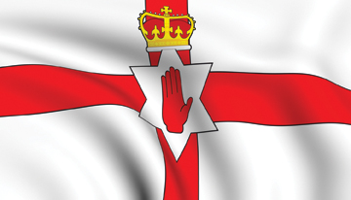

2) Совершенствование речевых навыков
Teacher: I understand that you know a lot of information not only about Great Britain, but also about our country. Tell me, please. Who is the president of our country ?
Pupils: V. Putin
Teacher: Now you can see his photo and other famous people. You’ll see the name of the country and nationality. Make up the negative sentence using this phrases.
( На экране появляется фото знаменитого человека, ниже есть надпись страны. Нужно образовать отрицательное предложения)
Примерные ответы учеников:
1) Elizabeth the second is from England. She doesn’t speak Chinese.
2) V. Putin is from Russia. He doesn’t speak Portuguese.

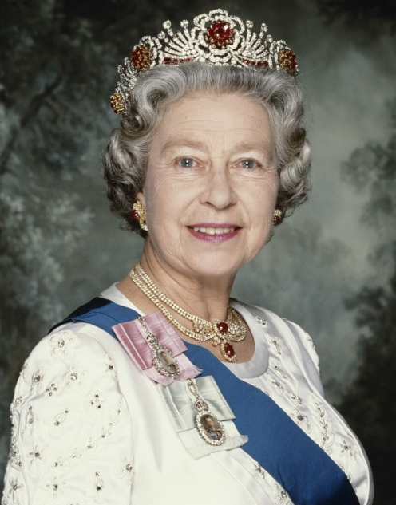
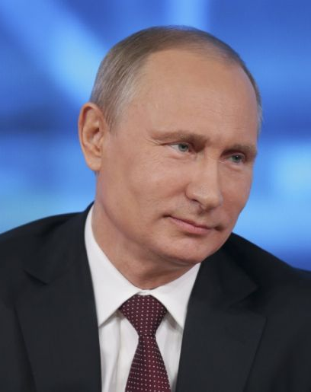
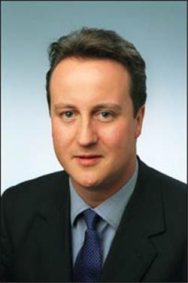

3) Совершенствование письменных навыков и аудирования

Teacher: Dear, children. I have the letter from England. It is from Mike. He spoke about his country. But he is young and he misses some words.
Now we’ll help him. I will read the text, you must write the words .( В класс заходит почтальон и дает учителю письмо. Но .к. почтальон попал под дождь , то некоторые слова стерлись . Учитель читает текст и предлагает ребятам вставлять пропущенные слова, которые записываются в тетрадь. В конце задания учитель собирает работы)
The letter.

Hello, my dear friends. My name is Mike and I live in England. Do you know that Great Britain consists of 4 parts: _______(Wales), England, Northern Ireland and ________(Scotland). My mother always gives me the umbrella, because the weather is usually_____(wet) and____ (rainy). A lot of tourists visit our town every year. Sometimes I talk to them and I know how to say “ hallo” in different ________
(languages). For example salaam aleihum- Azerbaijani, buebos dias – Spanish, guten tag-German. But I don’t know the Russian language. I want to find pen friends in your_______(country). I hope you’ll write me.

5. Физкульт минутка
Ученики под музыку выполняют упражнения, которые говорит учитель (в игровой форме)

4) Закрепление грамматических навыков
Teacher: Let’s remember our grammatical knowledge. (Повторение Present Perfect).
Представьте что вы иностранцы. Используйте конструкцию Have you been…, и узнайте, в каких странах были ваши одноклассники.
(Примерные ответы)
P1: Have you been to Moscow?
P2: Yes, I have been to Moscow. Have you been
to London?
P3: No, I have not been to London. Have you
been to France?
Р4: No, I have not been to France.
( работа в парах)

5) Аудирование
Teacher: I offer that you visited Great Britain right now. Watch video about Great Britain. (look 3 minutes) Now I will read offers, and you have to choose the correct option.

- What is the population in England?
а)49ml b) 3ml c) 5ml
- What is the population in Scotland?
а) 3ml b) 49ml c) 1.5ml
- The capital of England is…
а) Belfast b) London c) Cardiff
- Who is the head of the country?
а) the president b) the Queen c) the Prime Minister
5) What information do you understand about famous British towns?

6. Завершающий этап
Teacher: Great. Thank you for work, you were very active. It was pleasant to work with you. And do you like the lesson? (ученики говорят, что понравилось, а что нет на уроке). Your marks…..( выставление оценок).

7.Домашнее задание
Teacher: Children, at home you should write the letter to the fictional friend in Great Britain. Describe about the country in which you live, about Russia. Thanks for a lesson!

